Trabajo Parcial Advanced Artificial Intelligence (AAI)

**Descripción del problema a resolver:**

En 1972, el informático teórico Richard Karp demostró 21 problemas de teoría computacional NP completos, profundizando en la investigación realizada por Stephen Cook en 1971. Estos problemas se caracterizan por tratar temas de combinatoria y teoría de grafos, además de pertenecer a la categoría de problemas con complejidad algorítmica de NP completos. Dentro de esta lista de problemas, se encuentra el problema de la mochila (KP = Knapsack Problem). (Wikipedia; 2022).

El problema de la mochila consiste en que se tiene x cantidad de objetos que tienen un peso y un beneficio, y se tiene una mochila con una capacidad de w. El objetivo, es poner la cantidad de objetos que de el mayor beneficio sin superar la capacidad de peso de la mochila. Este problema se puede convertir en optimización intentando obtener el mayor beneficio con la mayor cantidad de peso o minimizando la cantidad de peso de la mochila. Dependiendo del enunciado del problema, el Knapsack Problem puede tener distintas soluciones y con diferentes algoritmos. Esto ha sido investigado desde que se propuso y con diferentes algoritmos. Sin embargo, por su nivel de complejidad, variaciones y el hecho de que puede ser un subproblema dentro de un problema más grande, este problema frecuentemente es utilizado en investigación de operaciones[1] (Wikipedia; 2022).

**Motivación para resolver el problema:**

El problema de la mochila es importante ya que se puede aplicar en situaciones de la vida real. Por ejemplo, en problemas de repartición de mercancías o deliverys, con el repartidor teniendo la responsabilidad de poder transportar el(los) objeto(s) que requieren ser transportado. Para entender su importancia, primero se deben realizar algunas definiciones. Primero se debe conocer qué es un repartidor y es una persona que entrega paquetes en un vehículo (moto, bicicleta, camión, etc.) que por lo general trabajan para una empresa (Wikipedia; 2022).Estas empresas deben poner los pedidos en un contenedor, que tiene un tamaño y capacidad máxima de peso. Cada paquete tiene un tamaño, valor (precio) y una fecha en específico cuando tienen que llegar. Acomodar bien la mayor cantidad de paquetes y que al mismo tiempo se respeten las capacidades de la mochila son vitales, la idea es que se transporte la mayor cantidad de valor con los paquetes y entregarlos. La solución al problema de la mochila se puede aplicar aquí.

**Planteamiento y ejemplos del espacio de solución**

El espacio de solución sería la lista de objetos que pueden entrar en el contenedor, sería el vector que contiene los objetos que se podrían poner en el contenedor. Para ello el contenedor en el código se creará como clase, donde contendrá un vector de los objetos que cargará y medidas (peso, largo, ancho).

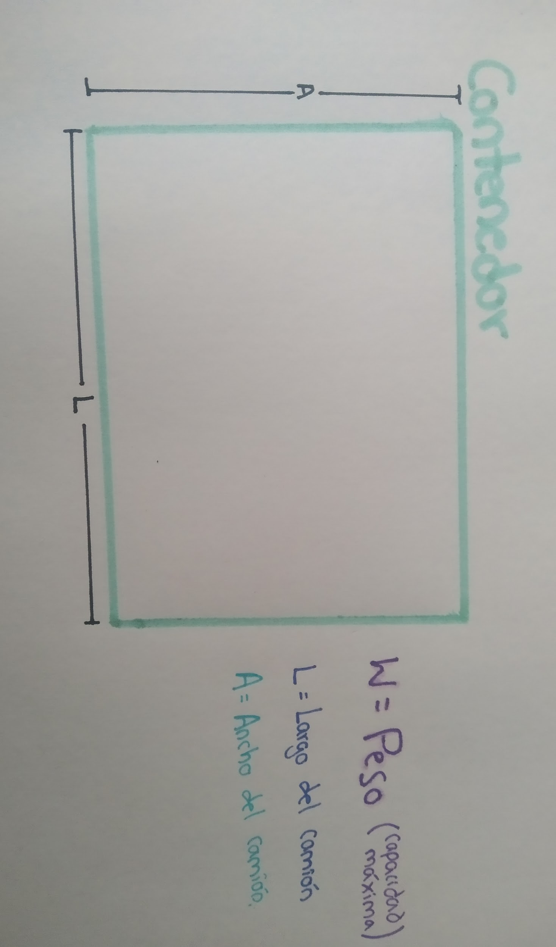

**Planteamiento y ejemplos del espacio de búsqueda**

El espacio de búsqueda sería el espacio disponible en el contenedor. El contenedor tiene un ancho, largo y capacidad de peso máxima. Para el paquete, también se creó una clase para contener los atributos principales (medidas y valor). En una lista/vector, se pondrán todos los posibles objetos que pueden estar en el contenedor y se pueden en el contenedor.

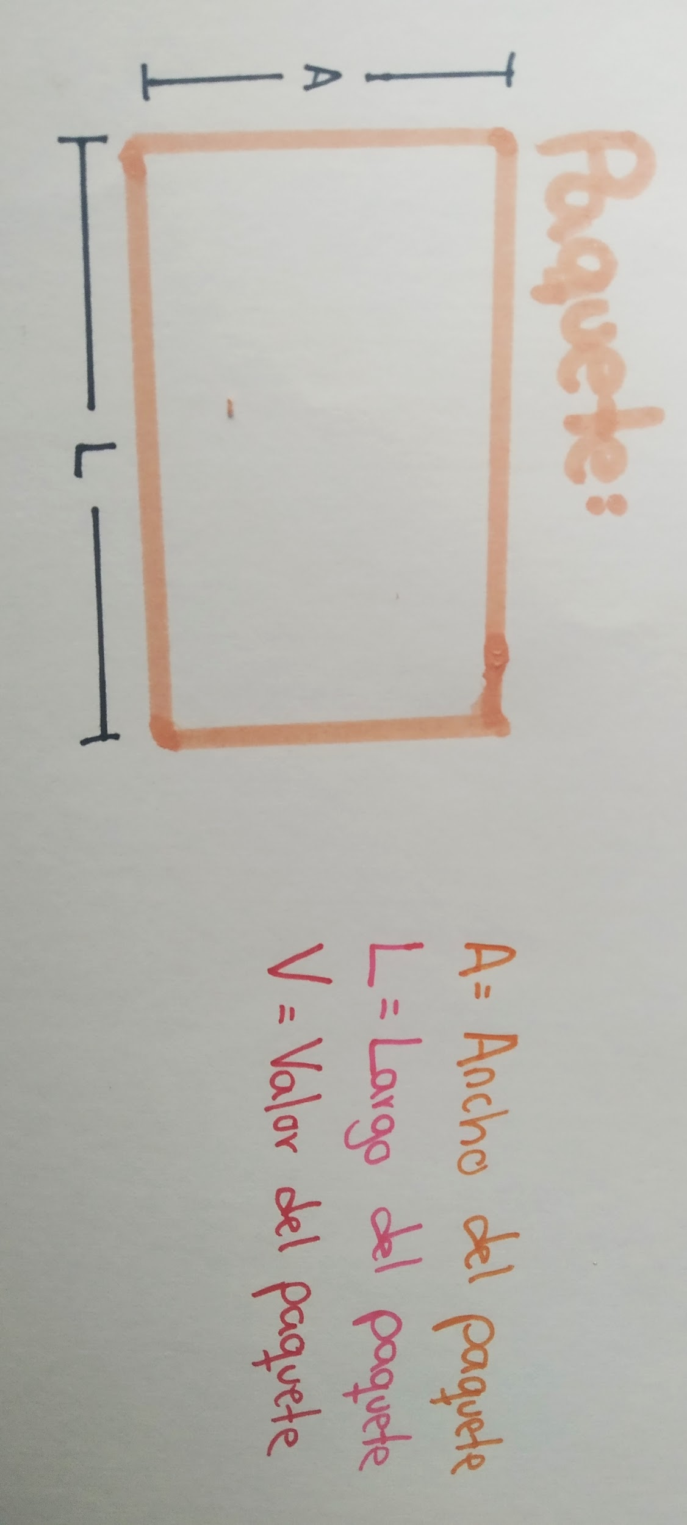

**Implementación de representación utilizando un lenguaje de programación:**

Para representar el espacio de solución y el espacio de búsqueda se utilizará el lenguaje de programación python y se utilizará la herramienta Google Collaboratory (google collab) para realizar el trabajo. Una vez terminado el trabajo, se subirá el notebook con el informe a un repositorio de Github.

**Link al notebook:** <https://colab.research.google.com/drive/1IRBCgiLm9HaS13Q3nvjtY6FvI4bSZCIk?usp=sharing>

**Link al repositorio de Github:** <https://github.com/NataliaMelissa/Advanced-AI.git>

**Referencias bibliográficas:**

Cabify (2022). *Cabify*. Recuperado de <https://cabify.com/pe/envios> [Consultado el 3 de octubre del 2022]

Wikipedia (2022). *Investigación de operaciones*. Recuperado de <https://es.wikipedia.org/wiki/Investigaci%C3%B3n_de_operaciones> [Consultado el 3 de octubre del 2022]

Wikipedia (2022). *NP-completo*. Recuperado de <https://es.wikipedia.org/wiki/NP-completo> [Consultado el 3 de octubre del 2022]

Wikipedia (2022). *Problema de la mochila*. Recuperado de <https://es.wikipedia.org/wiki/Problema_de_la_mochila> [Consultado el 3 de octubre del 2022]

Wikipedia (2022). *Repartidor*. Recuperado de <https://es.wikipedia.org/wiki/Repartidor> [Consultado el 3 de octubre del 2022]

Wikipedia (2022). *Veintiún problemas NP-completos de Karp*. Recuperado de <https://es.wikipedia.org/wiki/Veinti%C3%BAn_problemas_NP-completos_de_Karp> [Consultado el 3 de octubre del 2022]

1. *Investigación de operaciones:* disciplina donde se aplican métodos analíticos avanzados para ayudar en la toma de decisiones (Wikipedia; 2022).